EEM-312 SAYISAL ELEKTRONİK
YAZILIM LABORATUARI
ÖN ÇALIŞMA

Deney No: Y1
Deney Adı: Direnç yüklü NMOS ile tersleyici ölçimleri.

1.)
a) Genel format:

.DC SRCNAM VSTART VSTOP VINCR [SRC2 START2 STOP2 INC2]

SRCNAM : Bağımsız voltaj veya akım kaynağı
VSTART, VSTOP, VINCR : Başlangıç bitiş ve artış değerleri

Dc analiz için .DC , .TF ve .OP komutları kullanılır.

b)
- Voltaj Kaynağı (Genel Format)

VXXXXXXX N+ N- <<DC> DC/TRAN VALUE <AC <ACMAG <ACPHASE>>>
+ <DISTOF1 <F1MAG <F1PAHSE>>> <DISTOF2 <F2MAG <F2PHASE>>>

AC PHASE : Faz Açısı
AC MAG : Genlik

- Darbe Dalga biçimindeki voltaj kaynağı ( V(Pulse) )

PULSE(V1 V2 TD TR TF PW PER)

V1 : başlangıç değeri
V2 : bitiş değeri
TR : yükselme süresi
TF : Düşüş Süresi
PW : Darbe Genişliği
PER : Periyot

c) Geçici Durum Analizi Gerçekleştirme

.TRAN TSTEP TSTOP <TSTART <TMAX>>

TSTART : Başlangıç zamanı
TSTOP : Bitiş Zamanı
TMAX : Maximum adım sayısı

d)
- Mosfet bacak bağlantısı

ND : Drain bacağına düğüm
NG : Gate bacağına düğüm
NS : Source bacağına düğüm

- Devre içindeki tanımı

MXXXXXXX ND NG NS NB MNAME <L=VAL> <W=VAL> <AS=VAL>
+ <PD=VAL> <PS=VAL> <NRD=VAL> <NRS=VAL> <OFF>
+ <IC=VDS>, VGS, VBS> <TEMP=T>

e)
- Grafik çizdirme komutu

.PLOT PLTYPE OV1 <(PLO1,PHI1)> <OV2 <(PLO2,PHI)> ... OV8>

- Aynı figürde farklı vektörlerin üst üste çizdirilmesi

.PLOT TRAN V(1) V(2)

f) Bir vektöre karşı diğer bir vektörün grafiğinin çizdirilmesi (Vin’e karşı Vout)

.PLOT DC V(1) VS V(2)

2.)

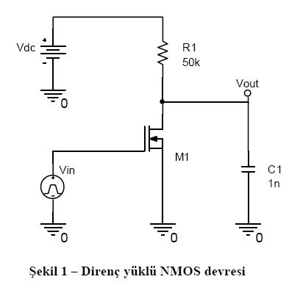

Direnç yüklü NMOS devresi için netlist :

VDC 3 0 DC 5
VIN 1 0 PULSE(0 5 0 2NS 2NS 500NS 1US)
R1 3 2 50K
C1 2 0 1PF
M1 2 1 0 0 M1 L=5U W=10U

.MODEL M1 NMOS(VTO=1 KP=20U GAMMA=0.37 PHI=0.6
+ CBD=3.1E-15 CBS=3.1E-15)

.DC VIN 0 5 0.01
.TRAN 0.1NS 1US

.PLOT DC V(2) VS V(1)
.PLOT TRAN V(2) V(1)

.END

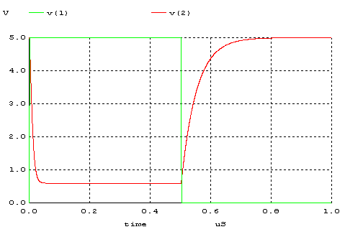

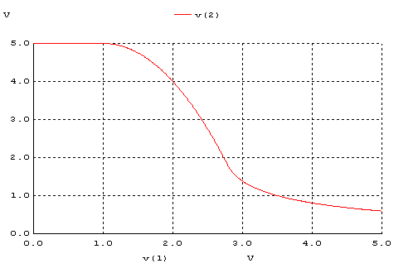

- VOH , VOL → çıkış sinyalinin en yüksek ve en düşük voltaj değerleridir.

- VIH , VIL → giriş sinyalinin en yüksek ve en düşük voltaj değerleridir.

- VM → geçiş karakteristiğindeki orta noktadır.Çıkış giriş ile kısa devre yapıldığında elde edilir.

- tf , tr → girişteki ve ya çıkıştaki sinyalin yükselme ve alçalma süresidir.

- tPHL → Çıkış dalgasının yüksek değerden düşük değere geçtiği bölümdeki %50 değerine ulaştığı andaki süre ile bu değişime neden olan giriş dalgasının %50 değeri arasındaki süre.

- tPLH → Çıkış dalgasının düşük değerden yüksek değere geçtiği bölümdeki %50 değerine ulaştığı andaki süre ile bu değişime neden olan giriş dalgasının %50 değeri arasındaki süre.

- td → tPHL ve tPLH değerlerinin aritmetik ortalaması.

- NMH → yüksek gürültü marjini.

- NML → alçak gürültü marjini.

